实验五 **MyBatis** 基础应用

一、基础实验——**MyBatis** 框架搭建

# （一）实验目的

1. 掌握 MyBatis 开发环境搭建的基本步骤，了解 MyBatis 的基本原理；
2. 观察持久化类与数据库表的映射关系，观察相应的 Mybatis 映射文件配置，并能够做简单应用；
3. 观察 MyBatis 配置文件中的主要元素及属性配置，并能够做简单应用。

# （二）基本知识与原理

1. MyBatis 是一个基于 Java 的持久层 ORM（Object-Relational Mapping）框架，其提供的持久层框架包括 SQL Maps 和 Data Access Objets（DAO），几乎消除了几乎所有的 JDBC 代码和参数的手工设置以及结果集的检索；
2. MyBatis 使用简单的 XML 或注解用于配置和原始映射，将接口和 Java 的

POJOs 映射成数据库中的记录；

# （三）实验内容及步骤

1. 登录 [https://dev.mysql.com/downloads/connector/j/站](http://dev.mysql.com/downloads/mysql/)点，下载并安装 MySQL 数据库；
2. 在 MySQL 中创建一个名称为 mybatisdb 的数据库，并在该数据库中创建一个名称为 user 的数据表，表结构如表 5-1 所示：表 5-1 user 数据表

|  |  |  |
| --- | --- | --- |
| 字段名称 | 类型 | 中文含义 |
| uid | INTEGER(11), Primary key, Not Null | 用户编号 |
| uname | VARCHAR(20) | 用户名 |
| usex | VARCHAR(20) | 用户性别 |

1. 在表 customer 中添加若干条记录；
2. 登录 <http://downloads.mysql.com/archives/c-j/>站点，下载 MySQL JDBC 驱动； 5、在Eclipse中新建工程mybatis-prj1，并添加MySQL驱动程序库文件到工程中；
3. 登录 [https://github](http://dev.mysql.com/downloads/mysql/).com/mybatis/mybatis-3/releases 站点，下载 MyBatis 发布版，将核心 jar 包、依赖 jar 包添加到工程 mybatis-prj1 中，如图 5-1 所示；

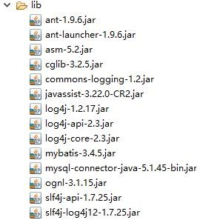

图 5-1 MyBatis 相关 JAR 包

1. 创建一个名为 com.mybatis.po 包，在该包中创建持久化类 MyUser，类中声明的属性与数据表 user 的字段一致；
2. 创建映射文件：创建一个名为 com.mybatis.mapper 的包，在该包中创建映射文件 UserMapper.xml，并在其中配置操作数据库的 SQL 语句，具体代码如下：

|  |
| --- |
| <?xml version="1.0" encoding="UTF-8" ?>  <!DOCTYPE mapper  PUBLIC "-//Mybatis.org/DTD Mapper 3.0//EN"  "http://mybatis.org/dtd/mybatis-3-mapper.dtd">  <mapper namespace="com.mybatis.mapper.UserMapper">  <select id="selectUserById" parameterType="Integer" resultType="com.mybatis.po.MyUser">  Select * from user where uid = #{uid}  </select>  <select id="selectAllUser" resultType="com.mybatis.po.MyUser"> Select * from user  </select>  <insert id="addUser" parameterType="com.mybatis.po.MyUser"> Insert into user (uname,usex) values(#{uname},#{usex})  </insert>  <update id="updateUser" parameterType="com.mybatis.po.MyUser"> update user set uname=#{uname}, user=#{usex} where uid=#{uid}  </update>  <delete id="deleteUser" parameterType="Integer"> |
| delete from user where uid = #{uid} </delete>  </mapper> |

1. 创建配置文件：创建 MyBatis 的核心配置文件 mybatis-config.xml，在该文件中配置了数据库环境和映射文件的位置，具体代码如下：

|  |
| --- |
| <?xml version="1.0" encoding="utf-8"?>  <!DOCTYPE configuration  PUBLIC "-//mybatis.org/DTD Config 3.0//EN"  "http://mybatis.org/dtd/mybatis-3-config.dtd">  <configuration>  <environments default="development">  <environment id="development">  <transactionManager type="JDBC"/>  <dataSource type="POOLED">  <property name="driver" value="com.mysql.jdbc.Driver"/>  <property name="url" value="jdbc:mysql://localhost:3306/mybatisdb"/>  <property name="username" value="root"/>  <property name="password" value="root"/> </dataSource>  </environment>  </environments> <mappers>  <mapper resource="com/mybatis/mapper/UserMapper.xml"/> </mappers>  </configuration> |

1. 创建测试类：创建一个名为 com.mybatis.test 的包，在该包中创建测试类 MyBatisTest，在其中使用输入流读取配置文件，然后根据配置信息构建

SqlSesstionFactory 对象，再通过 SqlSessionFactory 对象创建 SqlSession 对象，并使用 SqlSession 对象的方法执行数据库操作，部分代码如下：

|  |
| --- |
| package com.mybatis.test; import java.io.IOException; import java.io.InputStream; import java.util.List;  ……  public class MyBatisTest {  Public static void main(String[] args){ try {  InputStream config=Resources.  getResourceAsStream("mybatis-config.xml");  SqlSessionFactory ssf= new SqlSessionFactoryBuilder().build(config); |
| SqlSession ss=ssf.openSession();  //查询一个用户  MyUser mu =  ss.selectOne("com.mybatis.mapper.UserMapper.selectUs erById", 1)  System.out.println(mu);  //添加一个用户  MyUser addmu=new MyUser(); addmu.setUname("张三"); addmu.setUsex("男");  ss.insert("com.mybatis.mapper.UserMapper.addUser",addmu);  //修改一个用户  ……  //删除一个用户  ……  //查询所有用户  ……  ss.commit(); ss.close();  } catch (IOException e) {  e.printStackTrace();  }  }  } |

1. 运行以上测试类，并记录运行结果。

原表

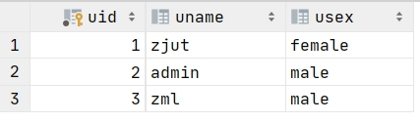

运行后

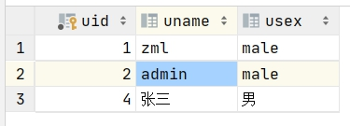

# （四）实验要求

1、填写并上交实验报告，报告中应包括：

1. 运行结果截图；
2. 简述 MyBatis 的工作原理；

1、配置MyBatis的环境变量  
SqlMapConfig.xml （全局配置文件），配置了mybatis的运行环境信息  
mapper.xml 文件即sql映射文件  
2、创建SqlSessionFactory（会话工厂），根据步骤1中的全局配置文件SqlMapConfig.xml创建  
3、根据SqlSessionFactory创建会话SqlSession。SqlSession提供了操作数据库的基本方法。  
4、执行器。SqlSession执行数据库操作时创建一个数据库操作接口执行器Executor。该执行器有两个实现，一个缓存执行器，一个基本操作执行器  
5、MappedStatement，用于包装sql映射文件和mybatis的配置信息。每个sql有一个id，可以视为statement id。一个id对应一个mapped statement  
6、sql输入参数。通过mapped statement，将输入参数映射到sql中。  
7、sql输出参数，通过mapped statement将sql执行的结果映射到java对象中

1. 简述 MyBatis 和 Hibernate 的异同点和优缺点；

不同

（1）hibernate是全自动，而mybatis是半自动

hibernate完全可以通过对象关系模型实现对数据库的操作，拥有完整的JavaBean对象与数据库的映射结构来自动生成sql。而mybatis仅有基本的字段映射，对象数据以及对象实际关系仍然需要通过手写sql来实现和管理。

（2）hibernate数据库移植性远大于mybatis

hibernate通过它强大的映射结构和hql语言，大大降低了对象与数据库（Oracle、MySQL等）的耦合性，而mybatis由于需要手写sql，因此与数据库的耦合性直接取决于程序员写sql的方法，如果sql不具通用性而用了很多某数据库特性的sql语句的话，移植性也会随之降低很多，成本很高。

（3）hibernate拥有完整的日志系统，mybatis则欠缺一些

hibernate日志系统非常健全，涉及广泛，包括：sql记录、关系异常、优化警告、缓存提示、脏数据警告等；而mybatis则除了基本记录功能外，功能薄弱很多。

（4）mybatis相比hibernate需要关心很多细节

hibernate配置要比mybatis复杂的多，学习成本也比mybatis高。但也正因为mybatis使用简单，才导致它要比hibernate关心很多技术细节。mybatis由于不用考虑很多细节，开发模式上与传统jdbc区别很小，因此很容易上手并开发项目，但忽略细节会导致项目前期bug较多，因而开发出相对稳定的软件很慢，而开发出软件却很快。hibernate则正好与之相反。但是如果使用hibernate很熟练的话，实际上开发效率丝毫不差于甚至超越mybatis。

（5）sql直接优化上，mybatis要比hibernate方便很多

由于mybatis的sql都是写在xml里，因此优化sql比hibernate方便很多。而hibernate的sql很多都是自动生成的，无法直接维护sql；虽有hql，但功能还是不及sql强大，见到报表等变态需求时，hql也歇菜，也就是说hql是有局限的；hibernate虽然也支持原生sql，但开发模式上却与orm不同，需要转换思维，因此使用上不是非常方便。总之写sql的灵活度上hibernate不及mybatis。

（6）缓存机制上，hibernate要比mybatis更好一些

MyBatis的二级缓存配置都是在每个具体的表-对象映射中进行详细配置，这样针对不同的表可以自定义不同的缓存机制。并且Mybatis可以在命名空间中共享相同的缓存配置和实例，通过Cache-ref来实现。

而Hibernate对查询对象有着良好的管理机制，用户无需关心SQL。所以在使用二级缓存时如果出现脏数据，系统会报出错误并提示。

2.相同

Hibernate与MyBatis都可以是通过SessionFactoryBuider由XML配置文件生成SessionFactory，然后由SessionFactory 生成Session，最后由Session来开启执行事务和SQL语句。

其中SessionFactoryBuider，SessionFactory，Session的生命周期都是差不多的。Hibernate和MyBatis都支持JDBC和JTA事务处理。

1. MyBatis：

优点：

* 简单易学：本身就很小且简单。没有任何第三方依赖，最简单安装只要两个jar文件+配置几个sql映射文件易于学习，易于使用，通过文档和源代码，可以比较完全的掌握它的设计思路和实现。
* 灵活：mybatis不会对应用程序或者数据库的现有设计强加任何影响。 sql写在xml里，便于统一管理和优化。通过sql基本上可以实现我们不使用数据访问框架可以实现的所有功能，或许更多。
* 解除sql与程序代码的耦合：通过提供DAL层，将业务逻辑和数据访问逻辑分离，使系统的设计更清晰，更易维护，更易单元测试。sql和代码的分离，提高了可维护性。
* 提供映射标签，支持对象与数据库的orm字段关系映射
* 提供对象关系映射标签，支持对象关系组建维护
* 提供xml标签，支持编写动态sql。

缺点：

* 编写SQL语句时工作量很大，尤其是字段多、关联表多时，更是如此。
* SQL语句依赖于数据库，导致数据库移植性差，不能更换数据库。
* 框架还是比较简陋，功能尚有缺失，虽然简化了数据绑定代码，但是整个底层数据库查询实际还是要自己写的，工作量也比较大，而且不太容易适应快速数据库修改。
* 二级缓存机制不佳

hibernate的缺点主要有以下几点：  
一、由于对持久层封装过于完整，导致开发人员无法对SQL进行优化，无法灵活使用JDBC的原生SQL，Hibernate封装了JDBC，所以没有JDBC直接访问数据库效率高。要使用数据库的特定优化机制的时候，不适合用Hibernate  
二、框架中使用ORM原则，导致配置过于复杂，一旦遇到大型项目，比如300张表以上，配置文件和内容是非常庞大的，另外，DTO满天飞，性能和维护问题随之而来  
三、如果项目中各个表中关系复杂，表之间的关系很多，在很多地方把lazy都设置false，会导致数据查询和加载很慢，尤其是级联查询的时候。  
四、Hibernate在批量数据处理时有弱势，对于批量的修改，删除，不适合用Hibernate,这也是ORM框架的弱点

Hibernate的优点：

1、对象化。hibernate可以让开发人员以面相对象的思想来操作数据库。jdbc只能通过SQL语句将元数据传送给数据库，进行数据操作。而hibernate可以在底层对元数据和对象进行转化，使得开发者只用面向对象的方式来存取数据即可。

2、更好的移植性。hibernate使用xml或JPA的配置以及数据库方言等等的机制，使得hibernate具有更好的移植性，对于不同的数据库，开发者只需要使用相同的数据操作即可，无需关心数据库之间的差异。而直接使用JDBC就不得不考虑数据库差异的问题。

3、开发效率高。hibernate提供了大量的封装（这也是它最大的缺点），很多数据操作以及关联关系等都被封装的很好，开发者不需写大量的sql语句，这就极大的提高了开发者的开发效率。

4、缓存机制的使用。hibernate提供了缓存机制（session缓存，二级缓存，查询缓存），对于那些改动不大且经常使用的数据，可以将它们放到缓存中，不必在每次使用时都去查询数据库，缓存机制对提升性能大有裨益。

1. 碰到的问题及解决方案或思考；
2. 实验收获及总结。

2、上交程序源代码，代码中应有相关注释。

二、提高实验——映射器

# （一）实验目的

1. 进一步熟悉 MyBatis 应用的开发方法；
2. 掌握 MyBatis 映射器的作用，熟悉映射文件中主要元素及其属性的含义和作用，并能进行正确应用；
3. 掌握 MyBatis 映射文件中的输入参数映射和输出结果映射。

# （二）基本知识与原理

1. 映射器是 MyBatis 最复杂且最重要的组件，由一个接口加上 XML 文件（SQL 映射文件）组成；
2. SQL 映射文件的常用配置元素如表 5-2 所示：

表 5-2 SQL 映射文件的常用配置元素

|  |  |  |
| --- | --- | --- |
| 元素名称 | 描 述 | 备 注 |
| select | 查询语句，最常用、最复杂的元素之一 | 可以自定义参数，返回结果集等 |
| insert | 插入语句 | 执行后返回一个整数，代表插入的行数 |
| update | 更新语句 | 执行后返回一个整数，代表更新的行数 |
| delete | 删除语句 | 执行后返回一个整数，代表删除的行数 |
| sql | 定义一部分 SQL，在多个位置被引用 | 例如一张表，列名一次定义，可以在多个 SQL 语句中使用 |
| resultMap | 用来描述从数据库结果集中来加载对象，是最复杂、最强大的元素 | 提供映射规则 |

1. 映射文件中<select>元素的常用属性如表 5-3 所示：表 5-3 <select>元素的常用属性

|  |  |
| --- | --- |
| 属性名称 | 描 述 |
| id | 它和 Mapper 的命名空间组合起来使用，是唯一标识符，供 MyBatis 调用 |
| parameterType | 表示传入 SQL 语句的参数类型的全限定名或别名。是个可选属性，  MyBatis 能推断出具体传入语句的参数。 |
| resultType | SQL 语句执行后返回的类型（全限定名或者别名）。如果是集合类型，返回的是集合元素的类型。返回时可以使用 resultType 或 resultMap 之一 |
| resultMap | 它是映射集的引用，与< resultMap>元素一起使用。返回时可以使用 resultType 或 resultMap 之一 |
| flushCache | 它的作用是在调用 SQL 语句后，是否要求 MyBatis 清空之前查询本地缓存和二级缓存。默认值为 false。如果设置为 true，则任何时候只要 SQL 语句被调用，都将清空本地缓存和二级缓存 |
| useCache | 启动二级缓存的开关。默认值为 true，表示将查询结果存入二级缓存中 |
| timeout | 用于设置超时参数，单位是秒。超时将抛出异常。 |
| fetchSize | 获取记录的总条数设定 |

|  |  |
| --- | --- |
| statementType | 告诉 MyBatis 使用哪个 JDBC 的 Statement 工作，取值为 STATEMENT  （ Statement ）、 PREPARED （ PreparedStatement ）、 CALLABLE  （CallableStatement） |
| resultSetType | 这是针对 JDBC 的 ResultSet 接口而言，其值可设置为 FORWARD_ONLY （只允许向前访问）、SCROLL_SENSITIVE（双向滚动，但不及时更新） SCROLL_INSENSITIVE（双向滚动，及时更新） |

、

1. <resultMap>元素表示结果映射集，是 MyBatis 中最重要也是最强大的元素。主要用来定义映射规则、级联的更新以及定义类型转化器等。<resultMap>元素包含了一些子元素，结构如下：

|  |
| --- |
| <resultMap type="" id="">  <constructor><!-- 类在实例化时，用来注入结果到构造方法 -->  <idArg/><!-- ID参数，结果为ID --> <arg/><!-- 注入到构造方法的一个普通结果 -->  </constructor>  <id/><!-- 用于表示哪个列是主键 -->  <result/><!-- 注入到字段或JavaBean属性的普通结果 -->  <association property=""/><!-- 用于一对一关联 -->  <collection property=""/><!-- 用于一对多、多对多关联 -->  <discriminator javaType=""><!-- 使用结果值来决定使用哪个结果映射 -->  <case value=""/> <!-- 基于某些值的结果映射 -->  </discriminator>  </resultMap> |

其中，<resultMap>元素的 type 属性表示需要的 POJO，id 属性是 resultMap 的唯一标识。子元素<constructor>用于配置构造方法（当 POJO 未定义无参数的构造方法时使用）。子元素<id>用于表示哪个列是主键。子元素<result>用于表示 POJO 和数据表普通列的映射关系。子元素 <association> 、 <collection> 和 <discriminator>是用在级联的情况下。

# （三）实验内容及步骤

1. <select>元素的应用：在实际开发中，查询 SQL 语句经常需要多个参数，例如多条件查询。当传入多个参数时，MyBatis 允许 Map 接口通过键值对传递多个参数，对应 SQL 文件的代码片段如下：

<select id="selectAllUser" resultType="com.mybatis.po.MyUser" **parameterType="map"**> Select * from user where uname like concat(‘%’,#{u_name},’%’) and usex = #{u_sex}

</select>

1. 修改测试代码，将查询所有用户信息的代码片段修改为“查询陈姓男性用户信息”，并记录运行结果，代码片段如下所示：

|  |
| --- |
| public class MyBatisTest {  Public static void main(String[] args){ try {  ……  Map<String, Object> map=new HashMap<>(); map.put("u_name", "陈"); map.put("u_sex", "男");  List<MyUser> list=**ss.selectList**  **("com.mybatismapper.UserMapper.selectAllUser",map)**;  For(MyUser myUser : list){  System.out.println(myUser);  }  ……  } catch (IOException e) {  ……  }  }  } |
| 查询结果如下 |

1. 创建映射器 UserDao，新建名为 com.dao 的包，在该包中创建 UserDao 接口，具体代码如下：

|  |
| --- |
| Package com.dao; import java.util.List; import org.apache.ibatis.annotation.Mapper; import com.po.MyUser;  public interface UserDao { public MyUser SelectUserById(Integer id);  Public List<MyUser> selectAllUser();  Public int addUser(MyUser user);  Public int updateUser(MyUser user);  Public int deleteUser(MyUser user);  } |

1. 修改测试代码，使用映射器 UserDao 实现“查询陈姓男性用户信息”，并记录运行结果，代码片段如下所示：

|  |
| --- |
| public class MyBatisTest {  Public static void main(String[] args){ try {  ……  Map<String, Object> map=new HashMap<>(); |
| map.put("u_name", "陈"); map.put("u_sex", "男");  **UserDao userDao = ss.getMapper(UserDao.class);**  **List<MyUser> list = userDao.selectAllUser();**  For(MyUser myUser : list){  System.out.println(myUser);  }  ……  } catch (IOException e) {  ……  }  }  } |
|  |

1. 使用 Map 不能限定其传递的数据类型，若 SQL 语句较为复杂，参数很多，也会造成 Map 使用很不方便，此时可以使用 JavaBean 传递多个参数。创建一个名为 com.pojo 的包，在包中创建一个 POJO 类 SelectUserParam，代码片段如下：

package com.pojo; public class SelectUserParam { private String u_name; private String u_sex;

//省略setters/getters方法

}

1. 修改映射文件 UserMapper.xml 中的“查询陈姓男性用户信息”的代码，代码片段如下：

<select id="selectAllUser" resultType="com.mybatis.po.MyUser" **parameterType="com.pojo.selectUserParam"**> Select * from user where uname like concat(‘%’,#{u_name},’%’) and usex = #{u_sex}

</select>

1. 修改测试代码中“查询陈姓男性用户信息”的部分代码，并记录运行结果，代码片段如下所示：

|  |
| --- |
| SelectUserParam su = new SelectUserParam(); su.setU_name("陈");  Su.setU_sex("男");  List<MyUser> list=**ss.selectList**  **("com.mybatismapper.UserMapper.selectAllUser",su)**;  For(MyUser myUser : list){  System.out.println(myUser);  } |
|  |

1. 同样，在任何 select 语句中都可以使用 Map 存储结果，对应 SQL 文件的代码片段如下：

|  |
| --- |
| <select id="selectAllUser" **resultType="map"**>  Select * from user  </select> |

1. 修改测试代码，将查询所有用户信息的返回结果保存到 Map 中，并记录运行结果。其中，Map 的 key 时 select 语句查询的字段名（必须完全一致），而 Map 的 value 时查询返回结果中字段对应的值，一条记录映射到一个 Map 对象中。代码片段如下所示：

|  |
| --- |
| List<Map<String, Object>> lmp=**ss.selectList**  **("com.mybatismapper.UserMapper.selectAllUser")**;  For(MyUser myUser : list){  System.out.println(myUser);  } |
|  |

1. 在 select 语句中也可以使用 POJO 存储结果，此时可以使用 resultType 属性进行自动映射，也可以使用 resultMap 属性进行更为复杂的映射或级联。此时，需要在 com.pojo 包中创建一个 POJO 类 MapUser，代码片段如下：

|  |
| --- |
| package com.pojo; public class MapUser { private Integer m_uid;  private String m_uname； private String m_usex; //省略setters/getters方法  public String toString(){ return "User [uid=" + m_uid + ", uname=" + m_uname +  ", usex=" + m_usex + "]";  }  } |

1. 在 SQL 映射文件 UserMapper.xml 中配置<resultMap>元素，其属性 type 引用

POJO 类，代码片段如下；

|  |
| --- |
| <resultMap **type="com.pojo.MapUser" id="myResult"**>  <!-- property是com.pojo.MapUser类中的属性--> <!-- column是查询结果的列名，可以来自不同的表 -->  <id property="m_uid" column="uid"/>  <result property="m_uname" column="uname"/>  <result property="m_usex" column="usex"/>  </resultMap> |

1. 修改映射文件 UserMapper.xml，在<select>元素中使用 resultMap 属性，代码片段如下：

|  |
| --- |
| <select id="selectResultMap" **resultMap="myResult**">  Select * from user |

</select>

1. 修改测试代码，使用 id 为 selectResultMap 的 select 操作完成查询，并记录运行结果；

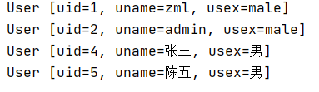

1. <insert>、<update>和<delete>元素用于映射插入、更新和删除语句，MyBatis 执行完此类语句后，将返回一个整数表示其影响的行数。尝试使用 resultMap 属性和 parameterMap 属性，完成增删改操作，并记录运行结果。

操作前

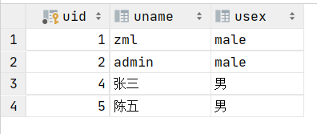

执行的操作如下：

MapUser m1=new MapUser(1);//删除  
MapUser m2=new MapUser("zjut","male");//添加  
MapUser m3=new MapUser(4,"zhangml","male");//更新  
ss.delete("com.mybatis.mapper.UserMapper.deleteMap",m1);  
ss.insert("com.mybatis.mapper.UserMapper.insertMap",m2);  
ss.update("com.mybatis.mapper.UserMapper.updateMap",m3);

结果如下：

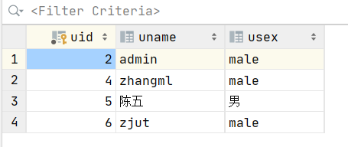

# （四）实验要求

1、填写并上交实验报告，报告中应包括：

1. 运行结果截图；
2. 结合实验过程，总结 MyBatis 实现查询时返回的结果集由集中常见的存储方式；

String，integer，map

1. 碰到的问题及解决方案或思考；
2. 实验收获及总结。

2、上交程序源代码，代码中应有相关注释。

三、扩展实验——级联查询

# （一）实验目的

1. 掌握 MyBatis 关联关系映射的基本概念，理解关联的方向和数量，重点理解双向一对多/多对一的关联关系，及其在实际应用中的体现；
2. 学习 MyBatis 框架处理一对多/多对一关联关系的方法，掌握相应 MyBatis 映射文件的配置方案；
3. 能在实际应用中通过 MyBatis 建立正确的一对多/多对一关联关系映射，并进行数据库访问，特别是级联查询的相关实现。

# （二）基本知识与原理

1、MyBatis 中，通常通过<resultMap>元素的子元素<association>处理级联关系。

在<association>元素中，通常使用以下属性：

* property：指定映射到实体类的对象属性。
* column：指定表中对应的字段（即查询返回的列名）。
* javaType：指定映射到实体对象属性的类型。
* select：指定引入嵌套查询的子 SQL 语句，用于关联映射中的嵌套查询。

# （三）实验内容及步骤

1. 一对一级联查询：在数据库中创建两张数据表：身份证表 idcard，个人信息表 person，创建代码如下：

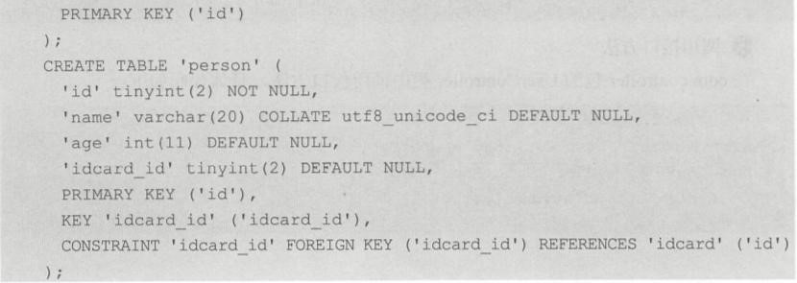

1. 创建对应的持久化类 Idcard 和 Person；
2. 在 MyBatis 的核心配置文件 mybatis-config.xml 中打开延迟加载开关，代码片段如下：

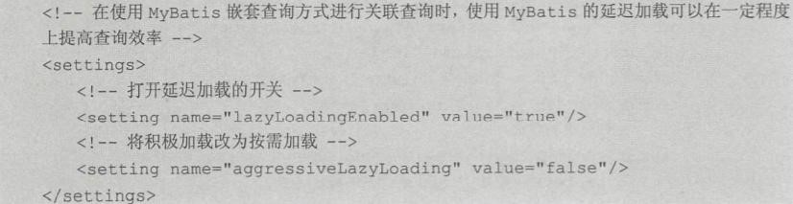

1. 创建映射文件 IdCardMapper.xml，具体代码如下：

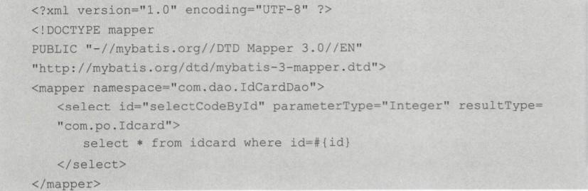

1. 创建映射文件 PersonMapper.xml，并在其中以 3 中方式实现“根据 id 查询个人信息”的功能，具体代码如下：

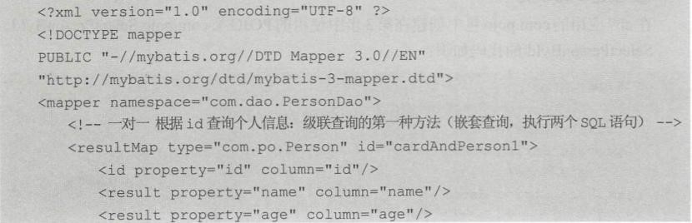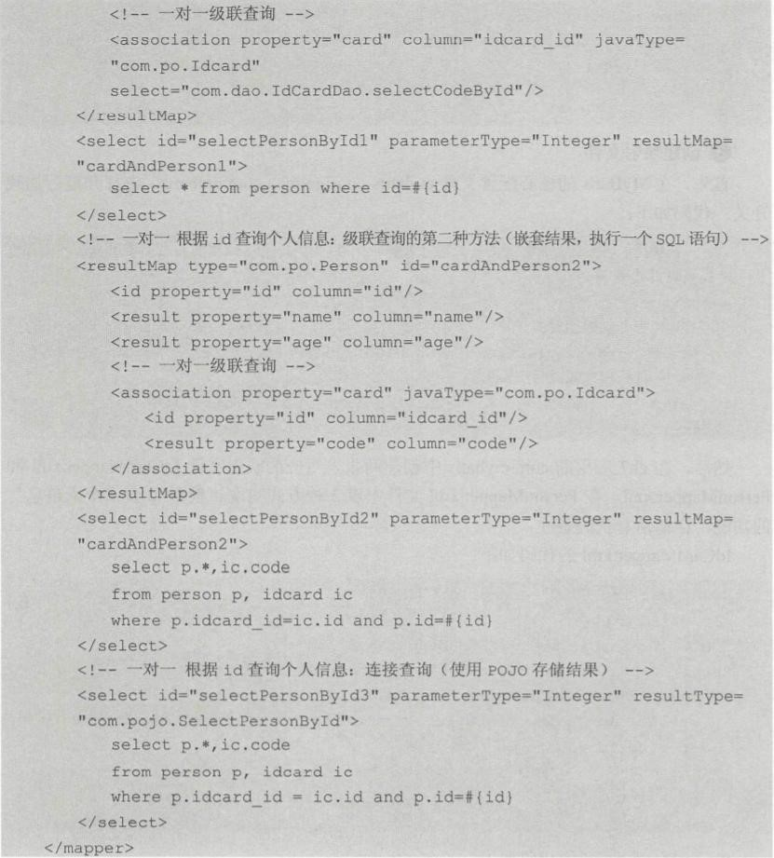

1. 创建 POJO 类 com.pojo.SelectPersonById，代码片段如下：



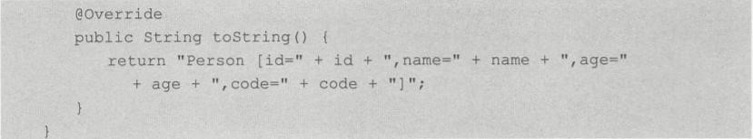

1. 创建数据操作接口 IdCardDao，接口的具体代码如下：

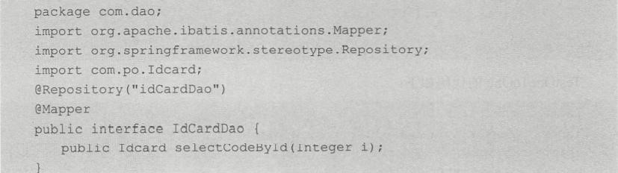

1. 创建数据操作接口 PersonDao，接口的具体代码如下：

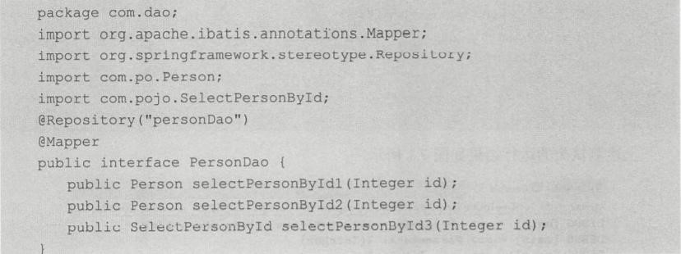

1. 创建测试类 TestOneToOne 并记录运行结果，代码片段如下：

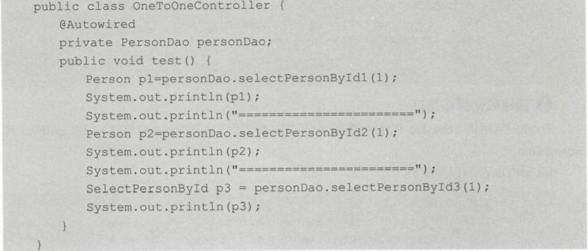

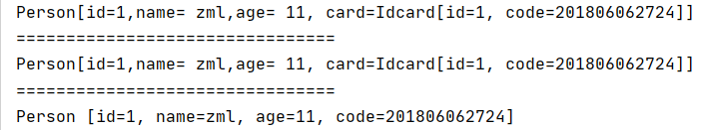

1. 尝试以用户和订单之间的一对多关系为例，实现一对多级联查询的处理过程，并记录过程。

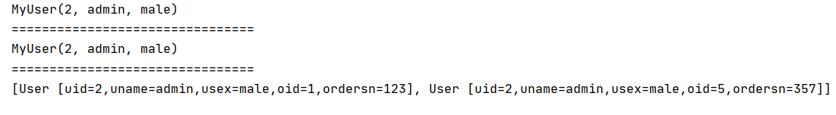

# （四）实验要求

1、填写并上交实验报告，报告中应包括：

1. 运行结果截图；
2. 碰到的问题及解决方案或思考；
3. 实验收获及总结。

2、上交程序源代码，代码中应有相关注释。